机房消防报警系统解决方案
当宁消防网 发表日期：2015-03-12 09:24:55 浏览次数：246
计算机机房、通信机房、控制中心机房的内部设备及其操作环境，对传统消防系统是一个挑战。国外的消防规范一般推荐使用空气采样式极早期烟雾探测(国内规范的名称为吸气式感烟火灾探测报警系统)系统作为火灾探测方案，通过高灵敏度的极早期火灾预警系统，对机房的火灾隐患提前数小时报警，让人们有充足的时间从容地处理火情，防患于未“燃”。与其他场所相比，计算机/控制中心/通信机房的电子设备集成程度高、功能强、价格昂贵，而系统的服务能否畅通无阻关系到社会生活的方方面面，即使一次小小的火灾事故，就可能造成难以估计的严重损失，包括设备本身的损失，以及更重要的服务中断的损失，和不可估量的社会影响。
计算机房/通信机房/控制中心对火灾报警系统的特殊要求
大规模集成电路广泛应用于计算机、电子资料处理中心、控制机房等场所，这些设备的集成化程度越高，功能更强，体积更小。高度集成使得过去许多机房容纳的设备浓缩到一个机柜中。这样，设备的发热量更大，对环境的要求也更加严格，比如：恒温、恒湿等。而机械通风和空调设备的大量使用，对火灾烟雾起到了稀释作用，对火源产生的温度起到了冷却作用。因此，初期火灾产生的烟雾的热浮力变小，难以到达顶棚，或是在到达顶棚之前被空调的负压抽走了，普通被动式点型感烟探测器在报警时间上受挑战。
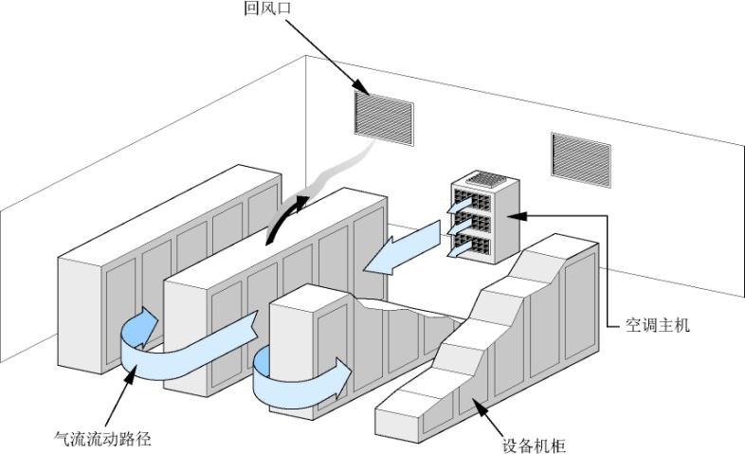

机房内的高速气流使得烟雾浓度被稀释，并且顺着气流的方向流动，造成传统的火灾探测系统不易探测到火情的产生。此外，设备机柜的存在也使得烟雾不易向外扩散，进一步延缓了火灾的探测时间。
机房电线、电缆的塑料绝缘层，为了增加阻燃性，加入了卤化物、磷酸盐之类的添加剂。这类添加剂在减缓了火势蔓延的同时，产生了过量的烟雾，对电子元器件具有危害性，造成故障隐患。其导电的随机性会引起电路的误操作，运动部件上的烟尘会导致磨损。聚氯乙烯绝缘层燃烧时释放出大量氯化氢(HCL)气体，它与水分子结合形成盐酸，具有较强的腐蚀性。因此，对火灾要早期报警，避免形成浓烟。
计算机房/通信机房/控制中心对火灾自动报警系统的要求可以归纳如下：
(1)要适合工作在有较强空气流动的环境中，空气更换率一般在15－40次/小时，或更高。
(2)机房火灾生成的烟雾和气体具有很强的腐蚀性。为避免形成浓烟，要求火灾自动报警系统具有很高的灵敏度，并且对各种材料燃烧产生的烟雾均有一致的反应，在火灾发生的初期发挥作用。
(3)为及早发现火情，有足够的时间处理隐患，减小损失的发生，确保不中断服务，要求火灾自动报警系统早期报警。
(4)要尽量避免灭火剂的喷洒，火灾自动报警系统要提早报警，避免形成火灾。
(5)为防止误报，火灾自动报警系统要适合工作在有电磁干扰的环境中。
(6)机房的设备运行不可中断，其火灾自动报警系统必须是高可靠性、高稳定性，应使维护次数降到最低，经常检修是不可取的。
(7)无人职守、相对分散的机房和基站要求火灾自动报警系统具备联网功能，远距离集中监控，统一管理。
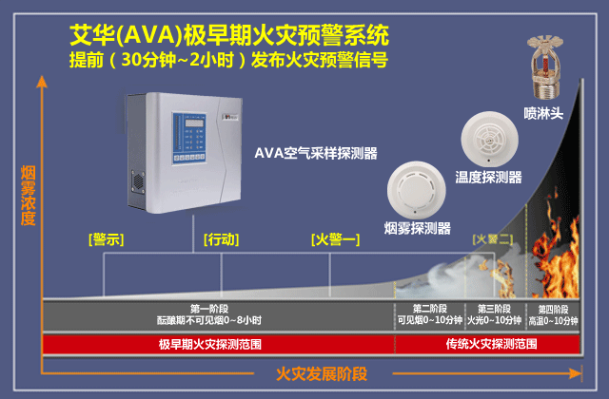
而吸气式感烟火灾探测器拥有极高的探测能力，其灵敏度比传统的感烟系统高1000倍以上，能够在火灾发生的初期(阴燃阶段)发现火灾隐患。一般情况下，较传统的点式探测器可提前30~120分钟报警。另外由于吸气式感烟火灾探测器为主动式探测，一般有四级报警，多种联网监控措施可以解决以上的难题。所采用的采样管也是ABS或者PVC材质，采样管内无任何电子器件，不受温、湿度、电磁场等的干扰。采样孔打在塑料管上，每个采样孔就相当于一只感烟探测器。采样管布置灵活，可以水平或竖直布置，可以安装在吊顶内、地板下或机柜内，在空气流速大的机房，采样管还可以直接敷设在交换机柜上方或空调、通风设备的回风口。
机房中的采样方式
吸气式感烟火灾探测报警系统采样方式灵活，主要有以下几种采样方式：
(1)顶板下采样
顶板下采样是最基本的采样方式，在没有安装火灾自动报警系统的机房，必须严格按照规范的要求设计顶板下采样。对于有吊顶的机房，采样管可安装于吊顶下或吊顶内，采样头安装在吊顶下，同时，吊顶内也要设置一定的采样头，以监测吊顶内的线缆。对于无吊顶的机房，采样管安装于梁下，通过拐杖式采样将采样头引至顶板位置。
采样管布置在顶棚下(屋顶下或天花板下)，主动抽取环境中的烟雾。
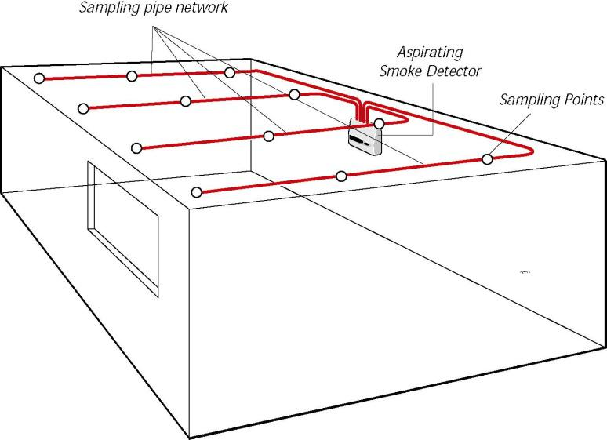
(2)回风采样
机房内的空气流动决定了火灾烟雾的走向，空调的回风口是风流循环的必经之地。在机房，无论哪里发生了火情，其烟雾总要通过回风口进入空调系统。通过在回风口设置采样点，可以准确地探测到火灾烟雾，有效利用了空气流动。科达士主动抽吸的探测方式不受空气流动的影响。
在安装有空调系统的环境中，科达士采样管可安装在回风口。当烟雾随气流流经回风口时，被科达士系统抽取。
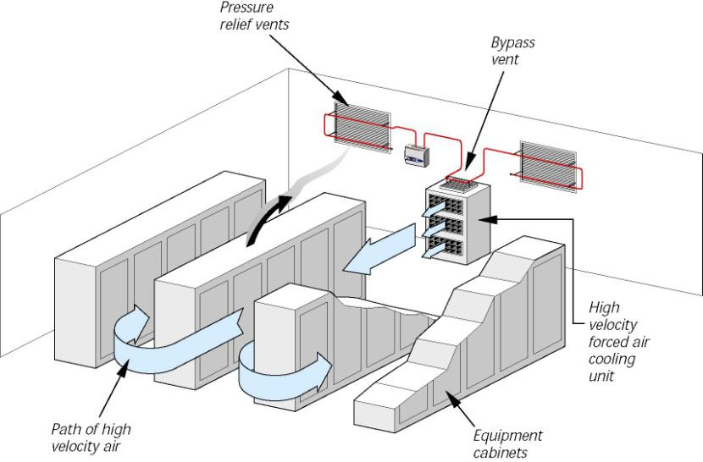
(3)机柜内采样
利用毛细管伸入机柜内部，对机柜内的空气进行采样探测，保证在第一时间发现火灾隐患。发现早，损失小。
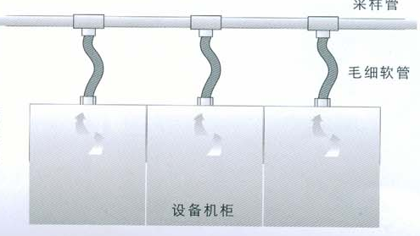
(4)地板下采样
在旧机房，地板下走线，而且线路混敷，隐患比较大。通过将采样管布置在机房地板下，保护线缆。
许多机房铺设有高架地板，地板下走线，且线路混敷，火灾隐患较大。将采样管安装在地板下，设置地板下采样，可以较早地发现线路因过流或过压而产生的烟雾，通知值班人员及时处理。
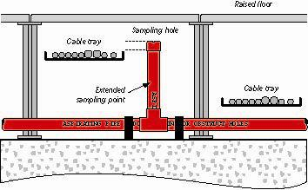
(5)综合采样
对重要的机房，采用一种以上的采样方式，确保保护效果。如，设回风口采样，不管哪里发生了火情，其烟雾都要流到回风口，同时设顶板下采样，兼顾空调停止运转的不同情况。根据具体的使用环境，可以设计顶板下采样、回风采样、地板下采样、机柜采样等不同的采样方式，以达到最佳的保护效果。
吸气式感烟火灾探测系统采样安装实例
